Об основных положениях федеральных законов от 8 августа 2024 г. № 260-ФЗ «О внесении изменений в отдельные законодательные акты Российской Федерации» и № 248-ФЗ «О внесении изменений в Кодекс Российской Федерации об административных правонарушениях»
10.12.2024
10.12.2024
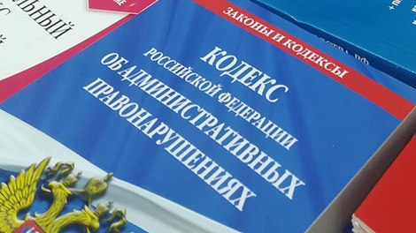
В настоящее время совершенствование федерального государственного контроля за миграционными процессами является одним из основных направлений законотворческой деятельности Российской Федерации.
Президентом Российской Федерации 8 августа 2024 года подписаны Федеральный закон № 260-ФЗ «О внесении изменений в отдельные законодательные акты Российской Федерации» и Федеральный закон № 248-ФЗ «О внесении изменений в Кодекс Российской Федерации об административных правонарушениях» .
Федеральный закон № 260-ФЗ содержит ряд новелл, направленных на совершенствование законодательства в сфере миграции в области контрольно-надзорной деятельности за пребыванием (проживанием) в Российской Федерации иностранных граждан и лиц без гражданства.
Подробнее в прикрепленном файле

Адрес страницы: http://st-krukovo.mos.ru/presscenter/news/detail/12710454.html
Управа района Старое Крюково города Москвы

